Paso a relacional:

FAMILIA (#NOMBRE,CARACTERISTICAS) SIENDO
NOMBRE ES CADENA,
CARACTERISTICAS ES CADENA,
PK (NOMBRE);

GENERO (#NOMBRE,CARACTERISTICAS,NOMBRE_FAMILIA) SIENDO
NOMBRE ES CADENA,
CARACTERISTICAS ES CADENA,
NOMBRE_FAMILIA ES CADENA,
PK (NOMBRE),
FK (NOMBRE_FAMILIA/FAMILIA(NOMBRE));

ESPECIE (#NOMBRE,CARACTEISTICAS,NOMBRE_GENERO) SIENDO
NOMBRE ES CADENA,
CARACTERISTICAS ES CADENA,
NOMBRE_GENERO ES CADENA,
PK (NOMBRE),
FK (NOMBRE_GENERO/GENERO(NOMBRE));

ZONA (#NOMBRE,LOCALIDAD,EXTENSION,PROTEGIDA) SIENDO
NOMBRE ES CADENA,
EXTENSION ES ENTERO,
PROTEGIDA ES CADENA,
LOCALIDAD ES CADENA,
PK(NOMBRE);

EJEMPLAR_MARIPOSA (#FECH_CAPTURA,#HORA_CAPTURA,#NOMBRE_ZONA,#DNI_PERSONA,NOMBRE_COMUN,PRECIO_EJEMPLAR,NOMBRE_ESPECIE,DNI_COLECCION) SIENDO
FECH_CAPTURA ES FECHA,
HORA_CAPTURA ES ENTERO,
NOMBRE_COMUN ES CADENA,
PRECIO_EJEMPLAR ES ENTERO,
NOMBRE_ZONA ES CADENA,
DNI_PERSONA ES CADENA,
FECHA_COLECCION ES FECHA,
NOMBRE_ESPECIE ES CADENA,
DNI_COLECCION ES CADENA,
PK(FECHA_CAPTURA,HORA_CAPTURA,DNI_PERSONA,NOMBRE_ZONA,NOMBRE_ESPECIE,DNI_COLECCION),
FK1 (DNI_PERSONA/PERSONA(DNI)),
FK2 (NOMBRE_ZONA/ZONA(NOMBRE)),
FK3 (NOMBRE_ESPECIE/ESPECIE(NOMBRE))
FK4 (DNI_COLECCION/COLECCION(DNI_PERSONA));

PERSONA (#DNI,NOMBRE,DIRECCION,TELEFONO,USUARIO) SIENDO
DNI ES CADENA,
NOMBRE ES CADENA,
DIRECCION ES CADENA,
TELEFONO ES ENTERO,
USUARIO ES CADENA,
PK (DNI);

COLECCION (#DNI_PERSONA,PRECIO,FECHA_INICIO,NºEJEMPLARES) SIENDO
DNI_PERSONA ES CADENA,
PRECIO ES ENTERO,
FECHA_INICIO ES FECHA,
NºEJEMPLARES ES ENTERO,
PK(DNI_PERSONA),
FK (DNI_PERSONA/PERSONA(DNI));

CAPTURA E/R ORACLE:

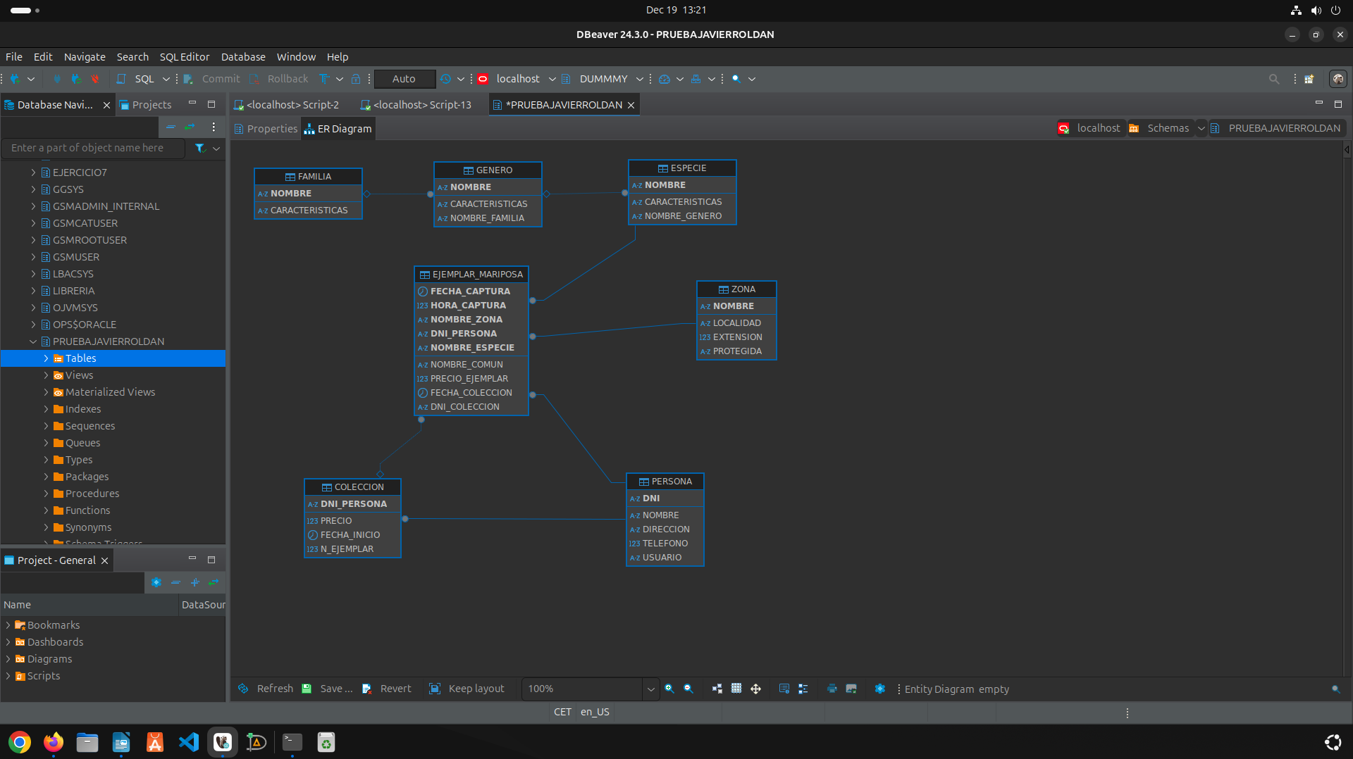
CAPTURA E/R MYSQL:
